Stecker-Belegungen
Eine Übersicht der Belegung von Steckern/Buchsen, die bei den Diagnose-Systemen VE und ST verwendet werden, und andere.

OBD2-Stecker, J1962

Diagnosebuchse (weiblich) im Fahrzeug:
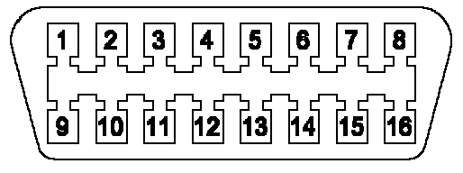
Pin-Nr. Beschreibung
1 Hersteller spezifisch
2 J1850 Bus+
3 Hersteller spezifisch
4 Fahrzeug Masse
5 Signal Masse
6 CAN High (J-2284)
7 ISO 9141-2 K Ausgang
8 Hersteller spezifisch
9 Hersteller spezifisch
10 J1850 Bus
11 Hersteller spezifisch
12 Hersteller spezifisch
13 Hersteller spezifisch
14 CAN Low (J-2284)
15 ISO 9141-2 L Ausgang
16 Batterie (+)-Spannung

Bei Fahrzeugen ab Baujahr 1996 kann anhand der Steckerbelegung bestimmt werden, welches Protokoll benutzt wird:
Stift (Signal) Stift (Masse) Stift (Signal) Stift (Signal) Stift (+12 V) Protokoll
-- 4 + 5 7 15 *) 16 ISO 9141-2
2 4 + 5 -- 10 16 PWM J1850
2 4 + 5 -- -- 16 VPW J1850
-- 4 + 5 6 14 16 CAN Bus

- *) Stift 15 kann, muß aber nicht für ISO 9141 vorhanden sein
- alle anderen Stifte sind für hersteller-spezifische Aufgaben reserviert und haben keine Relevanz für OBD-2

Diagnosestecker (männlich) eines Diagnose-Tools:
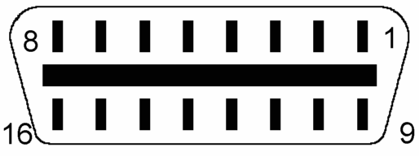

Hinweis:
OBD-1 Diagnosestecker siehe unter Marken/Hersteller-Liste unter OBD-1.

Interne Belegung Patch-Stecker OBD2/RJ45

OBD2-Stecker (männlich) / RJ45-Buchse, Bestell-Nr. OBD-ZUB-PS-SB
OBD2-Pin Beschreibung RJ45-Pin
2 J1850 Bus+ 6
4, 5 Masse 1
6 CAN-Bus 7
7 ISO 9141-2 K-Ausgang 4
10 J1850 Bus 3
14 CAN-Bus 8
15 ISO 9141-2 L-Ausgang 5
16 Batterie +12V 2

OBD2-Buchse (weiblich) / RJ45-Buchse, Bestell-Nr. OBD-ZUB-PS-BB
OBD2-Pin Beschreibung RJ45-Pin
2 J1850 Bus+ 6
4, 5 Masse 1
6 CAN-Bus 7
7 ISO 9141-2 K-Ausgang 4
10 J1850 Bus 3
14 CAN-Bus 8
15 ISO 9141-2 L-Ausgang 5
16 Batterie +12V 2

OBD-2 Kabelverbindung (für Interface ST)

Best.-Nr. OBD-ZUB-VK-SB und OBD-ZUB-VK-SBA
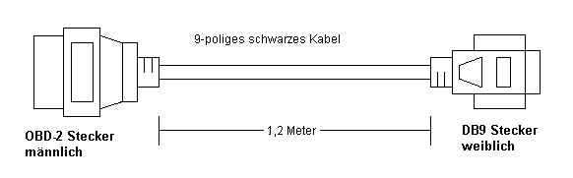
OBD-Pin Beschreibung DB9-Pin
5 Signal Masse 1
4 Fahrzeug Masse 2
6 CAN High (J-2284) 3
7 ISO 9141-2 K-Ausgang 4
14 CAN Low (J-2284) 5
10 J1850 Bus 6
2 J1850 Bus+ 7
15 ISO 9141-2 L-Ausgang 8
16 Batterie +12V 9

Dieses Kabel darf nicht zum direkten Verbinden der OBD-2 Diagnosebuchse mit einem PC verwendet werden!
Es ist nur für die Verbindung der Kfz-Diagnosebuchse mit einem entsprechenden Interface vorgesehen.
Siehe auch unter Interface-Zubehör

Serielle Stecker
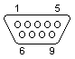
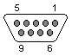 DB9-Stecker
Stecker am PC/Laptop (männlich)
DB9-Buchsenstecker
Stecker am Anschlußkabel (weiblich) Pin-Nr. Abkzg. Beschreibung
1 CD Carrier Detect
2 RXD Receive Data
3 TXD Transmit Data
4 DTR Data Terminal Ready
5 GND System Masse
6 DSR Data Set Ready
7 RTS Request to Send
8 CTS Clear to Send
9 RI Ring Indicator

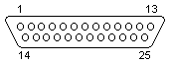
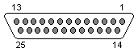 DB25-Stecker
Stecker am
PC/Laptop (männlich)
DB25-Buchsenstecker
Stecker am
Anschlußkabel (weiblich) Pin-Nr. Abkzg. Beschreibung
1 GND Masse Schirm
2 TXD Transmit Data
3 RXD Receive Data
4 RTS Request to Send
5 CTS Clear to Send
6 DSR Data Set Ready
7 GND System Masse
8 CD Carrier Detect
9 -- Reserviert
10 -- Reserviert
11 STF Select Transmit Channel
12 S.CD Secondary Carrier Detect
13 S.CTS Secondary Clear to Send
14 S.TXD Secondary Transmit Data
15 TCK Transmission Signal Element Timing
16 S.RXD Secondary Receive Data
17 RCK Receiver Signal Element Timing
18 LL Local Loop Control
19 S.RTS Secondary Request to Send
20 DTR Data Terminal Ready
21 RL Remote Loop Control
22 RI Ring Indicator
23 DSR Data Signal Rate Selector
24 XCK Transmit Signal Element Timing
25 TI Test Indicator

DB9-Buchse/DB25-Stecker Adapter
Pin-Nr. Beschreibung Pin-Nr.
1 Carrier Detect 8
2 Receive Data 3
3 Transmit Data 2
4 Data Terminal Ready 20
5 System Masse 7
6 Data Set Ready 6
7 Request to Send 4
8 Clear to Send 5
9 Ring Indicator 22

Nullmodem Kabel
DB9-Buchsenstecker 1
Stecker 1 am Anschlußkabel (weiblich)
DB9-Buchsenstecker 2
Stecker 2 am Anschlußkabel (weiblich) Abkzg. D-Sub 1 D-Sub 2 Abkzg.
CD 1 4 DTR
RXD 2 3 TXD
TXD 3 2 RXD
DTR 4 1 CD
GND 5 5 GND
RTS 7 8 CTS
CTS 8 7 RTS
RI 9 9 RI
Schirm - - Schirm

Nullmodem Mini-Adapter
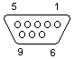
DB9-Stecker
Vorderseite (männlich)
DB9-Stecker
Rückseite (männlich) Abkzg. D-Sub V D-Sub R Abkzg.
CD 1 4 DTR
RXD 2 3 TXD
TXD 3 2 RXD
DTR 4 1 CD
GND 5 5 GND
RTS 7 8 CTS
CTS 8 7 RTS
RI 9-1 4 DTR
Schirm - - Schirm

USB Stecker
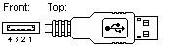
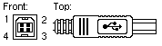 USB-Stecker PC-seitig
USB-Stecker Geräte-seitig Pin-Nr. Abkzg. Beschreibung
1 VBUS +5 VDC
2 D- Data -
3 D+ Data +
4 GND Masse

Netzwerk-Stecker, RJ45
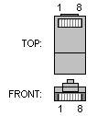
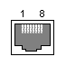 RJ45-Stecker
RJ45-Buchse Pin-Nr. Abkzg. Beschreibung 10/100-Base
1 TX+ Transmit Data+
2 TX- Transmit Data-
3 RX+ Receive Data+
4 -- nicht belegt
5 -- nicht belegt
6 RX- Receive Data-
7 -- nicht belegt
8 -- nicht belegt

Pin-Nr. Abkzg. 1000-Base Litzen-Farbe
1 BI_DA+ weiß/orange
2 BI_DA- orange
3 BI_DB+ weiß/grün
4 BI_DC+ blau
5 BI_DC- weiß/blau
6 BI_DB- grün
7 BI_DD+ weiß/braun
8 BI_DD- braun

Wird fortgesetzt ...

© 2001 - 2005 Copyright by Gerhard Müller, letzte Änderung am 21. Januar 2005

